Консультация - предупреждение об интенсивности метеорологических явлений на Территории Республики Татарстан.
23 мая 2025 г., пятница
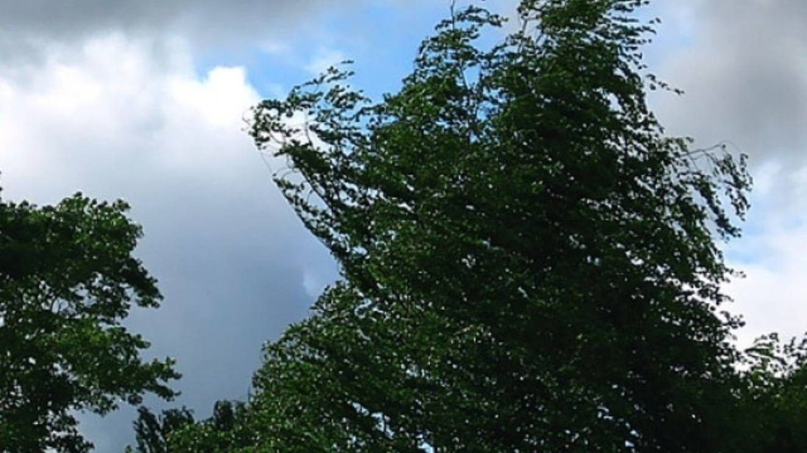
Уважаемые граждане! От ФГБУ «Управление по гидрометеорологии и мониторингу окружающей среды Республики Татарстан» поступила:

Консультация – предупреждение об интенсивности метеорологических явлений
с 22 час. 23 мая до 18 час. 24 мая 2025 г.
24 мая на территории Республики Татарстан и в г. Казани местами ожидаются:
-ночью и утром туман;
-днем сильный ветер порывами 15-17 м/с (в Казани до 14 м/с).

ГУ МЧС России по Республике Татарстан рекомендует:
При усилении ветра:
1. Рекомендуем ограничить выход из зданий, находиться в помещениях. Важно не оставлять без присмотра детей.
2. Если сильный ветер застал Вас на улице, рекомендуем укрыться в подземных переходах или подъездах зданий. Не стоит прятаться от сильного ветра около стен домов, так как с крыш возможно падение шифера и других кровельных материалов. Это же относится к остановкам общественного транспорта, недостроенным зданиям.
3. На улице следует держаться подальше от рекламных щитов, вывесок, дорожных знаков, линий электропередач

4. Нельзя находиться вблизи крупных деревьев, а также парковать рядом с ними автотранспорт – сорванные ветром сучья могут представлять большую опасность.

5. Смертельно опасно при сильном ветре стоять под линией электропередач и подходить к оборвавшимся электропроводам.

6. Опасность могут представлять выбитые стекла, падающие из окон верхних этажей, а также элементы кровли и лепного декора, сорванные ветром. Подобная угроза возрастает вблизи строящихся или ремонтируемых зданий.

7. Все окна домов необходимо плотно закрыть, убрать с балконов и лоджий предметы, которые могут выпасть наружу.
8. Необходимо держаться как можно дальше от окон в жилом или рабочем помещении.
При тумане:

Если Вы, находясь на природе, заметили сгущение тумана, следует принять меры, для того чтобы не потерять ориентацию в лесу или на водоеме. Туман представляет опасность всем участникам дорожного движения. При движении в тумане на автомобиле следует отказаться от лишних перестроений, обгонов, опережений. Большинство дорожно-транспортных происшествий в условиях тумана происходит с движущимся впереди транспортным средством. Важно учитывать, что туман скрадывает расстояние – целесообразно увеличить обычную дистанцию, снизить скорость.

Следует избегать резких торможений: при необходимости остановки скорость нужно снижать плавно. Следует несколько раз нажать на педаль тормоза, тем самым подав сигнал, предупреждающий водителей автомобилей, которые движутся позади Вас. При движении в тумане повышается утомляемость водителей, осторожность не будет излишней.
При движении на автомобиле в условиях плохой видимости следует отказаться от лишних перестроений, обгонов, опережений.
Следует избегать внезапных торможений: при необходимости остановки скорость нужно снижать плавно. Следует несколько раз нажать на педаль тормоза, тем самым подав сигнал, предупреждающий водителей автомобилей, которые движутся позади Вас.
Фото из архива.
В случае любой беды вы всегда можете обратиться на единый номер вызова экстренных служб – «112». Звонки принимаются круглосуточно и бесплатно с городских и мобильных телефонов

